

计算机系统基础上机实验报告

实验题目2：整数与浮点数 int and floats

学院名称 未来技术学院
专 业 计算机科学与技术
学生姓名 石云天
学 号 3020205015
年 级 2020
班 级 智能2班
时 间 2022年 10月9日

实验2：整数与浮点数

int and floats
- 实验目的
熟悉整型和浮点型数据的编码方式，熟悉C/C++中的位操作运算。
- 实验内容
请按照要求补全 bits.c 中的函数，并进行验证。包括以下7个函数：理解
No | 函数定义 | 说明
1 | int conditional(int x, int y, int z) {  int a = !x;  int b = ~a + 1;  return (((~b) & y) + (b & z));  } | /*  * conditional - same as x ? y : z  * Example: conditional(2,4,5) = 4  * Legal ops: ! ~ & ^ | + << >>  * Max ops: 16  * Rating: 3  */
2 | int isNonNegative(int x) {  int a = x >> 31;  return (!a);  } | /* isNonNegative - return 1 if x >= 0,  * return 0 otherwise  * Example: isNonNegative(-1) = 0.  * isNonNegative(0) = 1.  * Legal ops: ! ~ & ^ | + << >>  * Max ops: 6  * Rating: 3  */
3 | int isGreater(int x, int y) {  int a = x >> 31;  int b = y >> 31;  int c = (x + ~y) >> 31;  return ((!a & b) | (!(a ^ b) & !c));  } | /* isGreater - if x > y then return 1,  * else return 0  * Example: isGreater(4,5) = 0,  * isGreater(5,4) = 1  * Legal ops: ! ~ & ^ | + << >>  * Max ops: 24  * Rating: 3  */
4 | int absVal(int x) {  int a = x >> 31;  return (((~a) & x) + (a & (~x+1)));  } | /*  * absVal - absolute value of x  * Example: absVal(-1) = 1.  * You may assume -TMax <= x <= TMax  * Legal ops: ! ~ & ^ | + << >>  * Max ops: 10  * Rating: 4  */
5 | int isPower2(int x) {  int a = x >> 31;  return ((!a) & (!!x) & !(x & (x + (~1) + 1)));  } | /*isPower2 - returns 1 if x is a power of 2,  * and 0 otherwise  * Examples: isPower2(5) = 0,  * isPower2(8) = 1,  * isPower2(0) = 0  * Note that no negative number is a power of 2.  * Legal ops: ! ~ & ^ | + << >>  * Max ops: 20  * Rating: 4 */
6 | unsigned float_neg(unsigned uf) {  unsigned a = uf ^ 0x80000000;  unsigned b = uf & 0x7fffffff;  if(b > 0x7f800000) return uf;  return a;  } | /*  * float_neg - Return bit-level equivalent  * of expression -f for  * floating point argument f.  * Both the argument and result are passed  * as unsigned int's, but they are to be  * interpreted as the bit-level  * representations of single-precision  * floating point values.  * When argument is NaN, return argument.  * Legal ops: Any integer/unsigned  * operations incl. ||, &&. also if, while  * Max ops: 10  * Rating: 2  */
7 | unsigned float_i2f(int x) {  int a = (x >> 31) & 1;  int ebit = 1,frac,exp;  if(x == 0x80000000) return 0xcf000000;  else if(x == 0) return x;  else{  if(a) x = -x;  while(x >> ebit)  ebit++;  exp =--ebit + 127;  x = x << (31 - ebit);  frac = 0x7fffff & (x >> 8);  x &= 0xff;  if((x > 0x80) || ((frac & 1) && (x == 0x80))) frac++;  if(frac >> 23){  exp++;  frac &= 0x7fffff;  }  }  return (a << 31) | frac | (exp << 23);  } | /* float_i2f - Return bit-level equivalent  * of expression (float) x  * Result is returned as unsigned int, but  * it is to be interpreted as the bit-level  * representation of a  * single-precision floating point values.  * Legal ops: Any integer/unsigned  * operations incl. ||, &&. also if, while  * Max ops: 30  * Rating: 4  */
- 实验要求
1）在Unbuntu18.04LTS操作系统下，按照实验指导说明书，使用gcc工具集编译程序和测试
2）代码符合所给框架代码的规范（详见bits.c的开始位置注释内容）
3）需提交：源代码bits.c、电子版实验报告全文。
4）本实验相关要求：注意：除非函数又特殊说明，违背以下原则均视为程序不正确！！
程序内允许使用： | 程序内禁止以下行为：
a. 运算符： ! ~ & ^ | + << >>  b. 范围在0 - 255之间的常数  c. 局部变量 | - 声明和使用全局变量  - 声明和使用定义宏  - 声明和调用其他的函数  d. 类型的强制转换  e. 使用许可范围之外的运算符  f. 使用控制跳转语句：if else switch do while for
- 实验结果
（可以包括各函数的代码片段、设计思想、执行各测试工具后的结果截图）
运行结果：
使用btest工具测试结果见下图1：
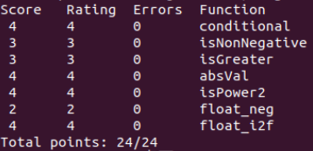
图1 btest工具测试结果
使用driver.pl工具测试结果见下图2：
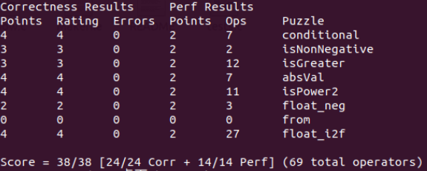
图2 driver.pl工具测试结果

(1) int conditional(int x, int y, int z)
- 功能：实现与三目运算符表达式 x ? y : z 具有等价功能的函数
- 合法的运算符：! ~ & ^ | + << >>
- 可使用的运算符数：16
- 难度：4
代码片段：
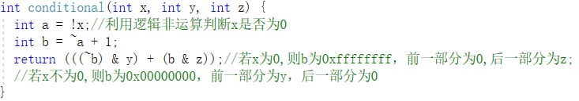
设计思想：本题要求利用位操作运算实现与三目运算符具有等价功能的函数，核心步骤主要有以下两步：1.判断x是否为真。2.对y、z进行选择并输出。对于步骤一可以利用逻辑非运算！实现，若x为0，则a=!x为true，反之为false，随后利用相反数，将true（1）变化成0xffffffff。对于步骤二，整体上利用+运算实现，若x为0，则b为0xffffffff，再利用按位非运算，故前一部分为0，后一部分为z，结果返回z；反之若x不为0，则b为0x00000000，前一部分为y，后一部分为0，结果返回y，最终实现目标功能。

(2) int isNonNegative(int x)
- 功能：当 x >=0 时，返回1；否则返回0
- 合法的运算符：! ~ & ^ | + << >>
- 可使用的运算符数：6
- 难度：3
代码片段：
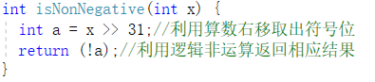
设计思想：本题的关键是判断x的正负性，可以利用算数右移的性质，取出x的符号位，若x大于等于0，则a=0x00000000，反之为0xffffffff，最终利用逻辑非运算!得到目标结果。

(3) int isGreater(int x, int y)
- 功能：当 x > y 时，返回1，否则返回0
- 合法的运算符：! ~ & ^ | + << >>
- 可使用的运算符数：24
- 难度：3
代码片段：
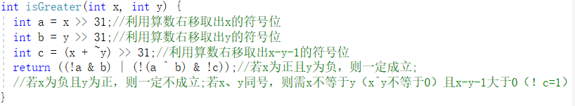
设计思想：本题要求利用位操作运算比较两个整数的大小，核心思想便是使两数相减，通过对应的符号位进行判断，但本题还需要考虑溢出这一问题，为规避这一问题，需要提前对x、y的正负情况进行讨论：若两者异号，有可能发生溢出，其中若x大于0且y小于0，此时x大于y一定成立，返回true；若x小于0且y大于0，此时x大于y一定不成立，返回false；若两者同号，此时不会发生溢出的情况，判断相减后结果的符号位即可，不过此时要注意两者相等的情况出现。于是本题首先取出x、y的符号位，进行判断，若同号，再利用右移操作判断（x-y-1）的符号位（以规避x-y带来的两者相等的问题），最终返回对应结果。

(4) int absVal(int x)
- 功能：计算x的绝对值
- 合法的运算符：! ~ & ^ | + << >>
- 可使用的运算符数：10
- 难度：4
代码片段：
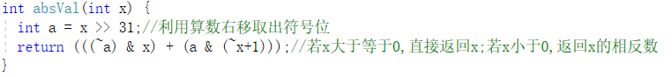
设计思想：本题与（1）相同，也是需要先判断再根据判别结果返回对应值。此处利用算数右移的性质取出符号位，再利用+运算进行返回值的选择。若x大于等于0，前半部分为x，后半部分为0，返回x；同理若x小于0，返回x的相反数，实现目标功能。

(5) int isPower2(int x)
- 功能：判断x是否恰好等于 $2^n$，如果等于则返回1，否则返回0
- 提示：负数必然不是$2^n$
- 示例：isPower2(5) = 0, isPower2(8) = 1, isPower2(0) = 0
- 合法的运算符：! ~ & ^ | + << >>
- 可使用的运算符数：20
- 难度：4
代码片段：
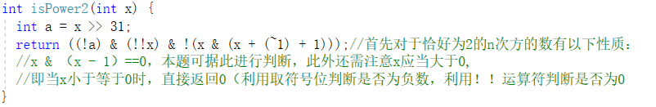
设计思想：本题首先需要明确：对于一个恰好为2的n次方的数具有以下性质：x&（x-1）=0（以x=0100为例，x-1=0011，满足该条件），本题可以依此进行判断，此外还需要考虑x的正负性，若x小于等于0，则直接返回0。于是利用!a排除a为负的情况，!!x排除x=0的情况，利用上述性质对2的n次方进行筛选，得到最终结果。

(6) unsigned float_neg(unsigned uf)
- 功能：求浮点数f的相反数
- 说明：参数uf为浮点数f为在计算机中的二进制编码所对应的无符号数。返回值为浮点数-f在计算机中的二进编码所对应的无符号数。
- 合法的运算符：全部有符号数和无符号数的运算符、||、&&、if 和 while
- 注意：如果输入为NaN，则返回值等于uf
- 可使用的运算符数：10
- 难度：2
代码片段：
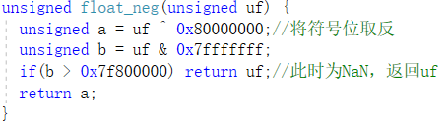
设计思想：本题要求输出一个浮点数的相反数，核心便是将符号位取反，可以利用与0x80000000进行按位异或运算实现，其中要注意输入为NaN的情况，需要对输入进行判断，先与0x7fffffff进行按位与运算，若结果大于0x7f800000，此时输入NaN，根据题目要求，返回uf，其余情况返回按位异或运算后的结果。

(7) unsigned float_i2f(int x)
- 功能：返回浮点数(float)x在计算机中的二进制编码所对应的无符号数
- 合法的运算符：全部有符号数和无符号数的运算符、||、&&、if 和 while
- 可使用的运算符数：30
- 难度：4
代码片段：
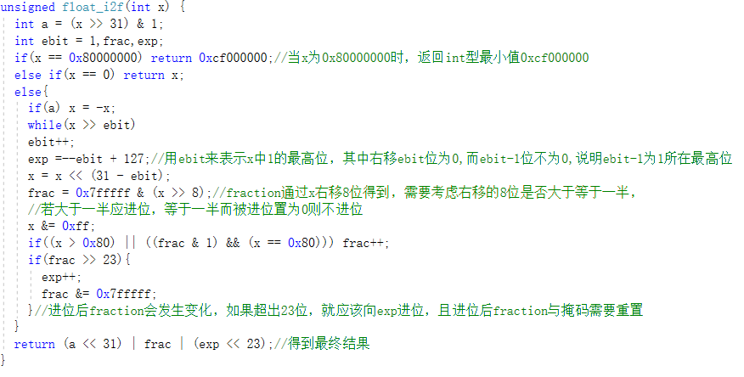
设计思想：本题首先对类型范围进行考虑，x为int类型，故x的所有可取范围除0外，都在float规格编码的可表示范围内。若x等于0x80000000，返回int类型的最小值0xcf00000，若x等于0，返回其本身，其余情况需要对x的正负进行判断，利用算术右移的性质取出x的符号位，由于返回的float型为无符号数，于是若x为负数，需要取其相反数；随后要求出1所在的最高位ebit，利用while循环每次将x多右移一位，当右移ebit位为0，而ebit-1位时为1，说明ebit-1为1所在最高位，从而得到exp的值为127+31-ebit。接着关注尾数部分，fraction通过x>>8得到，需要考虑右移的8位是否大于等于一半，若大于一半应进位，等于一半而被进位置为0则不进位。最后对实现全部的尾数进位操作，在进位后fraction会发生变化，如果超出23位，就应该向exp进位，且进位后fraction与掩码需要重置，最后通过三部分按位或运算得到最终结果(a<<31)|frac|(exp<<23)。
- 实验总结及心得体会
（位操作编程总结，实验中遇到的问题及解决方法等）
在本次实验中，我在完成其中几个函数功能时都遇到了一定的问题：1.第三题最开始没有考虑到溢出问题的存在，也没有考虑到x=y这一情况带来的影响，后根据测试结果发现了问题，对x、y的正负性进行分类讨论，并将x-y换成结果指向更加明确的x-y-1以规避两者相等的情况，经过不断修改调试，实现目标功能。2.第五题没有注意x=0这一情况带来的影响，随后根据测试结果增设!!x对x是否为0进行判别，最终得到正确结果。3.第七题最开始由于对浮点数表示方法理解不够透彻而有些无从下手，于是我对这部分内容重新学习，加强理解，逐渐想出了解决办法。但第一遍编写出的代码对于尾数进位部分考虑的还不是很充分，忽略了进位后fraction发生变化这一问题，经过对这一部分补充修改，最终得到了正确结果。
通过这次试验，我发现我对浮点数的表示及编码这一部分的理解不够深入全面，需要不断巩固学习，加深理解。在做题过程中需要完成某些特定目标时，我不能很快的想出其对应的位运算操作，需要课下不断练习以熟能生巧，还可以多查阅一些资料以开阔自己的思路。在本次实验中，我学习并尝试使用了复合赋值位运算符&=，其将左边操作数指定变量按照右边操作数值按位相与后，再赋值给左边操作数指定变量，类似的还有|=、^=，这些运算符可以简化代码，提升函数执行速度，在以后代码书写过程中应多加使用。除此之外，在实验过程中，我对程序的机器级表示和处理也有了更深的理解，对数据类型及其转换规则的掌握更加深入，能够不断改进，优化函数性能，实现预期目标与功能所需。

